РЕКОМЕНДАЦИИ РОДИТЕЛЯМ
Воспитатели:
Акифьева Т.В,
Левченко О.В.
АПРЕЛЬ
4 НЕДЕЛЯ
20 - 24 апреля

Тема проекта: «Цветы»

Цель проекта: Расширять представления детей о многообразии цветущих растений, о их значении в природе. Формировать желание помогать взрослым ухаживать за комнатными и садовыми растениями. Учить видеть красоту цветущих растений и отражать её в продуктивных видах деятельности.

Понедельник
Познавательное развитие
Тема: «Цветы»
Задачи: закрепить знание о цветах как представителях флоры Земли, их красоте и пользе. Обобщить знание о том, что на нашей планете существует большое многообразие цветов – дикорастущих, садовых, лесных, полевых, луговых, болотных. Закрепить знание строения цветов, учить видеть их красоту. Расширять активный словарь детей, умение проговаривать сложные слова. Развивать речь

Лепка
Тема: «Мой любимый цветок»

Цели: Закреплять навыки и приемы лепки. Учить детей самостоятельно обдумывать свою поделку; развивать творчество.

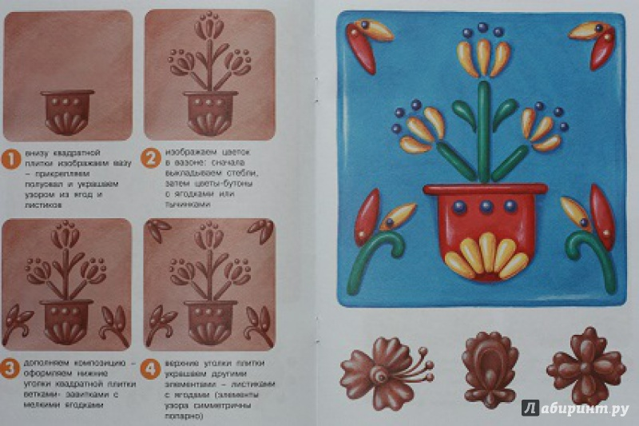

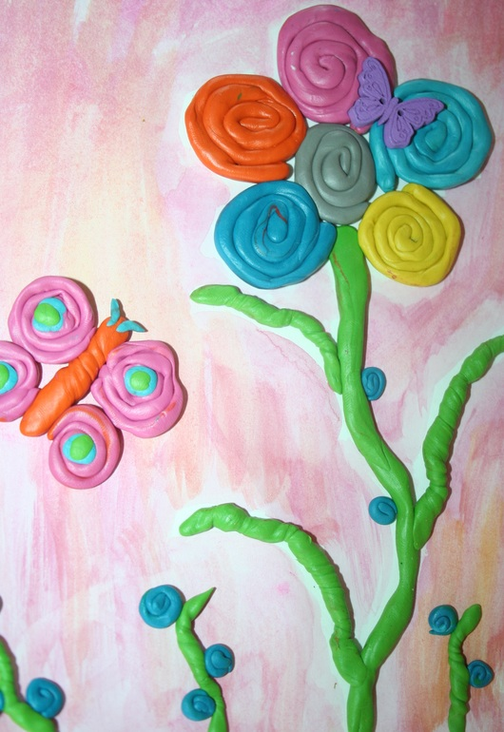
Вторник

Математика

Задачи: познакомить детей со структурой задачи ( задание состоит из двух частей: условия и вопроса);продолжать учить давать точный развёрнутый ответ на вопрос задачи; закреплять знания о составе чисел первого пятка из двух меньших чисел; учить детей составлять из имеющихся геометрических фигур новые.

Художественная литература
В. Катаев «Цветик – семицветик».

Цели: Познакомить детей с творчеством В. Катаева, учить отличать правду от вымысла, находить положительные стороны героев.
Среда
Аппликация

Тема: «Цветы с четырьмя лепестками»
Задачи: научить детей выполнять объёмные цветы; закреплять умение прорезывать из квадрата круглые, овальные формы; развивать творчество детей, навык самостоятельного труда, воспитывать эстетическое отношение к окружающему миру.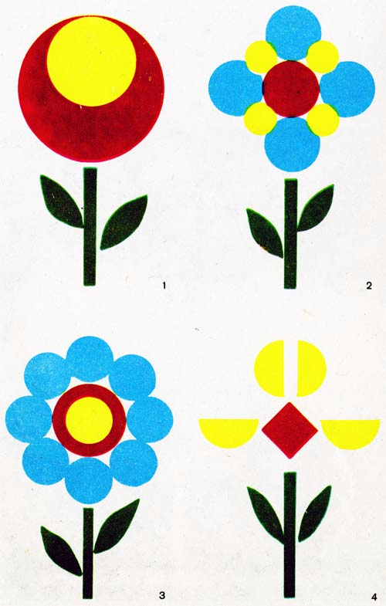
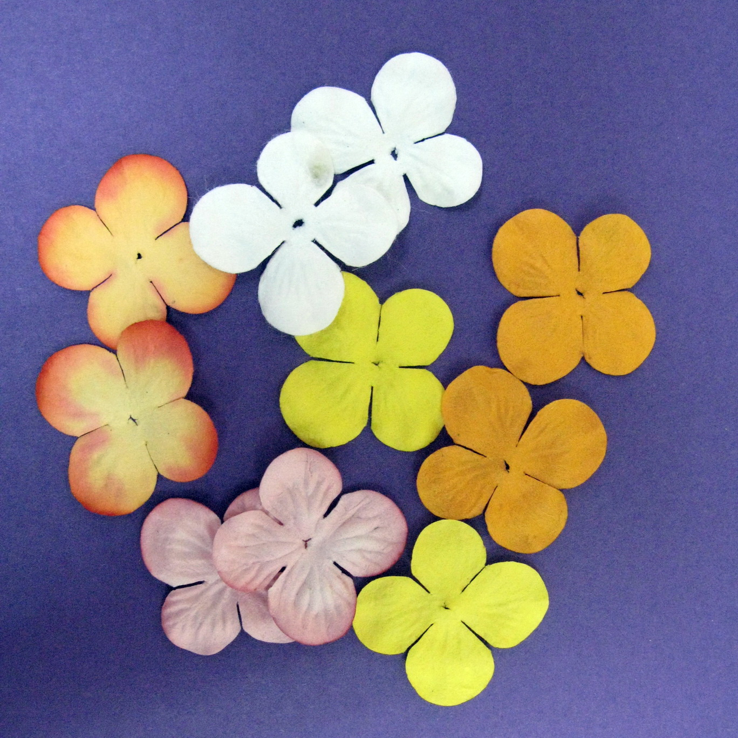

Четверг

Математика

Задачи: учить детей составлять задачи по сюжетным картинкам, выделять числовые данные и те реальные действия, которые привели к изменению количества предметов; закрепить представление о составе чисел первого пятка из двух меньших чисел; упражнять в сравнении чисел, закрепить представление о последовательности чисел в пределах 10; формировать у детей умение расчленять сложную форму предмета на элементы, соответ-ствующие нескольким геометрическим фигурам, определять их размер и пространственное положение; учить воссоздавать фигуры по образцу, на котором выделены все их элементы.

Пятница

Рисование
Тема: «Букет цветов».
Задачи: учить детей создавать декоративную композицию в определённой цветовой гамме; закреплять знания тёплых тонов; развивать композиционные умения; в центре помещать самые крупные цветы, к краям – помельче; закреплять плавные, неотрывные движения руки при работе с кистью, умение рисовать всем ворсом кисти и её контуром.

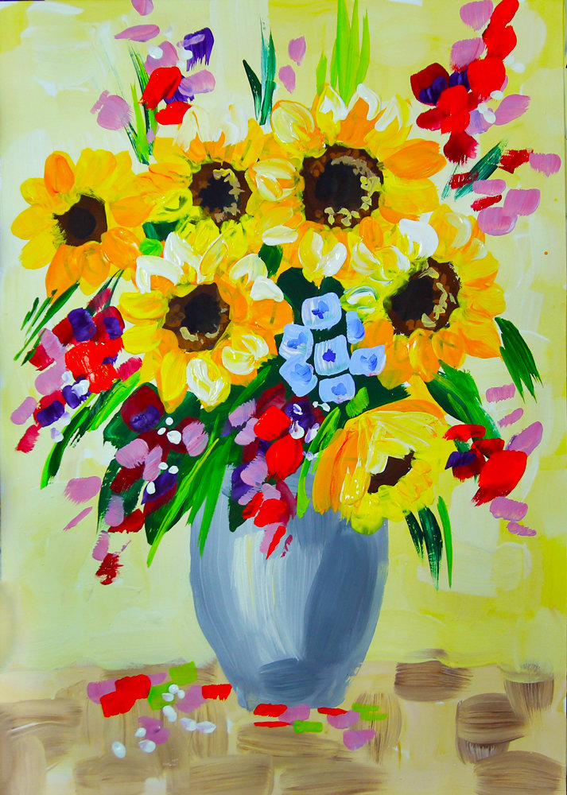

Художественная литература по теме:

- Е. Благинина «Одуванчик».
- А.К. Толстой «Колокольчики».
- В. Катаев «Цветик-семицветик».
4 С.Т. Аксаков «Аленький цветочек».
5 Г.-Х. Андерсен «Дюймовочка».

